

**Práctica: 2***Sockets Cliente-Servidor*

Alumno: Reyes Reyes Jayim Javier

Profesor: Chadwick Carreto Arellano

Materia: Sistemas Distribuidos

Grupo:7CM1

Fecha de entrega: 3/03/25

# Antecedente

Después de que las necesidades mejorar la velocidad de procesamiento y de tener un mejor control en los recursos empezaban a satisfacerse con la implementación de Sistemas Distribuidos, en la década de 1970 a 1980 se comenzó a descentralizar mucho más el procesamiento, empezaron a surgir los primeros modelos cliente-servidor, donde el servidor era el que brindaba servicios a uno o varios clientes.

El modelo cliente-servidor es muy utilizado en varias aplicaciones de red, como BD, juegos, mensajes, páginas, etc.

Para profundizar en esta práctica es importante puntualizar algunos conceptos:

**Cliente:** Un cliente es un programa o dispositivo que manda solicitudes a un servidor y queda en espera de una respuesta.

**Servidor:** Un servidor es un programa que recibe peticiones o escucha las solicitudes de clientes, las procesa y manda una respuesta. Es capaz de manejar múltiples clientes simultáneamente.

**Protocolo de Comunicación:** Son las reglas para establecer la conexión de cliente y servidor.

**Socket:** Punto de comunicación entre programas donde se encuentra la emisión y recepción de datos.

Existen dos tipos de sockets.

**TCP:**

* Usan el protocolo TCP (Transmission Control Protocol).
* Son confiables, garantizan que los datos lleguen sin errores y en orden.

**UDP:**

* Usan el protocolo UDP (User Datagram Protocol).
* Son más rápidos, pero no garantizan que los datos lleguen correctamente o en orden.

Los pasos esenciales para poder realizar una conexión de Cliente-Servidor:

SERVIDOR:

* Crear un socket usando socket.socket().
* Vincularlo a una dirección IP y un puerto con bind().
* Escuchar conexiones entrantes usando listen().
* Aceptar una conexión de un cliente con accept().
* Recibir datos del cliente con recv().
* Procesar la solicitud y enviar una respuesta con send().
* Cerrar la conexión cuando termine la comunicación.

CLIENTE:

* Crear un socket usando socket.socket().
* Conectarse al servidor con connect().
* Enviar una solicitud con send().
* Esperar y recibir la respuesta con recv().
* Procesar la respuesta.
* Cerrar la conexión.

# Planteamiento del problema

Desarrollar un programa en Java que muestre un ejemplo de la conexión cliente-servidor.

# Propuesta de solución

Para resolver el problema, se propone un modelo cliente-servidor basado en sockets donde:

1. El servidor escucha en un puerto específico y acepta conexiones de múltiples clientes de forma concurrente.
2. Cada cliente envía un mensaje al servidor.
3. El servidor responde con un mensaje de confirmación al cliente.
4. El servidor maneja múltiples clientes usando hilos, asegurando que cada cliente sea atendido sin bloquear a los demás.

# Materiales y métodos empleados

Lenguaje: Java

Librerías:

**LINK DE LA CARPETA ZIP:**

[**https://github.com/Jayayim/Practica-2/archive/refs/heads/main.zip**](https://github.com/Jayayim/Practica-2/archive/refs/heads/main.zip)

Código **SERVIDOR**

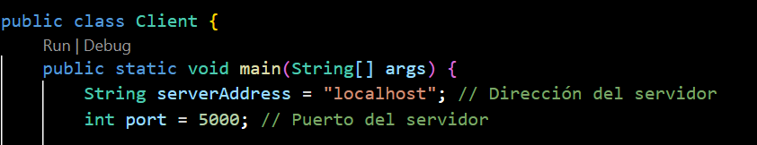

Primero definimos el puerto al que se conectarán el cliente y el servidor.

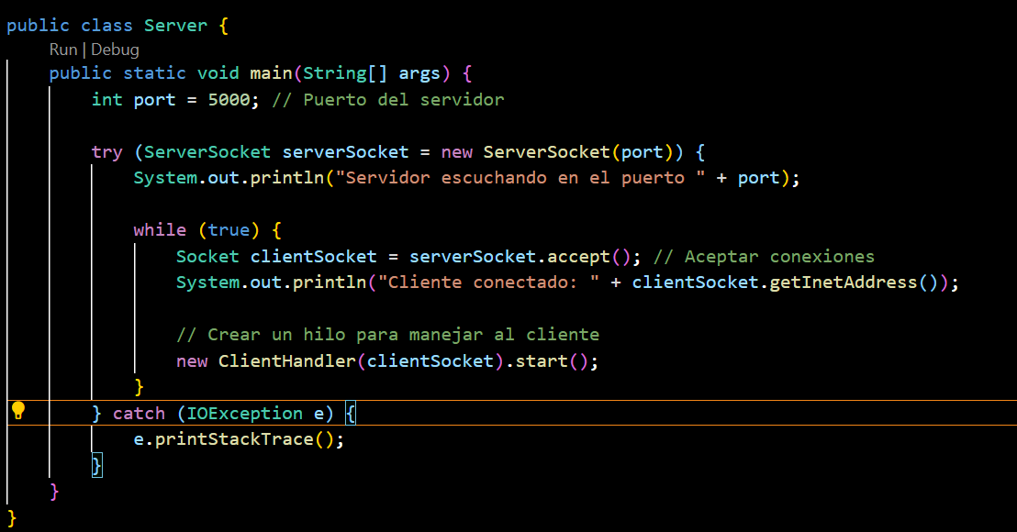

Dentro de un bloque Try Catch creamos el server como un socket y le pasamos el puerto, el cual será publicado para aceptar conexiones después, ya que utilizamos un modelo TCP. Ahí mismo creamos un clientsocket que se utiliza para iterar dentro de un while con el objetivo de aceptar las conexiones entrantes y después mostrar que se conectó un cliente con cierta dirección establecida. En este caso el programa es multihilo, acepta muchos clientes y es por ello el uso del ciclo y de la función ClientHandler para manejar todos los clientes.

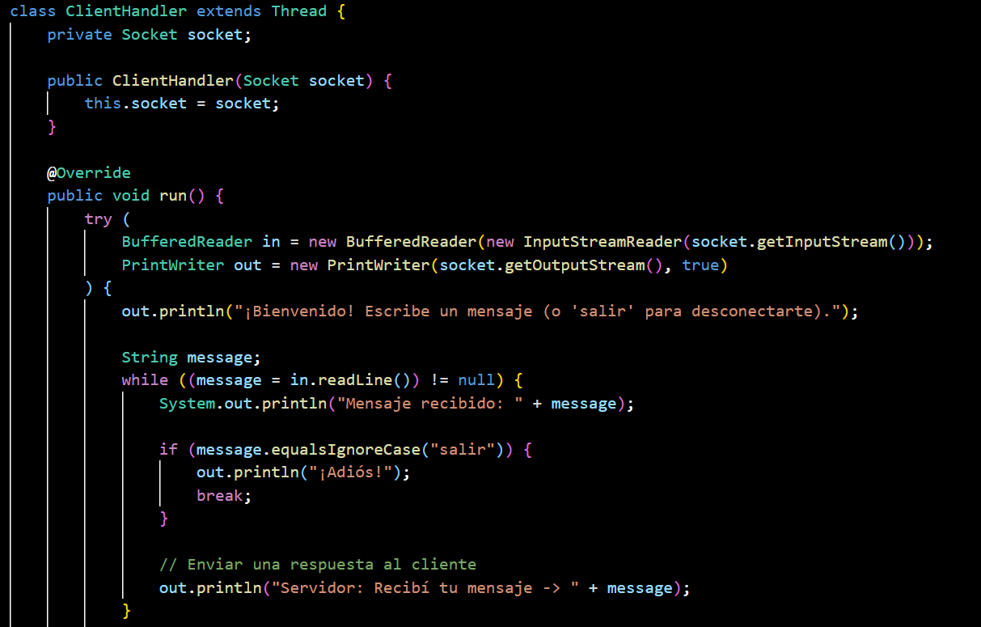

Primero utilizamos el manejo de hilos en clase ClientHandler por eso usamos el extends Thread. Después preparamos el buffer y el print que serán las formas en las que el server va a leer los mensajes recibidos por los clientes.

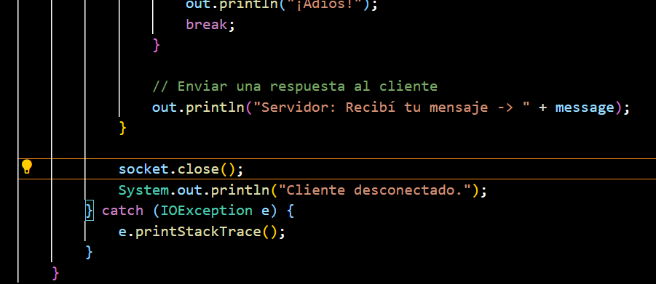

Importante es cerrar la conexión con los hilos.

Codigo **CLIENTE**

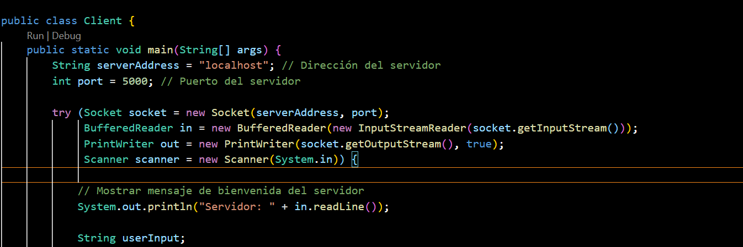

Inicializamos el puerto y el socket de la misma manera que en el servidor. Creamos el buffer y el print para mandar los datos al servidor y recibirlos.

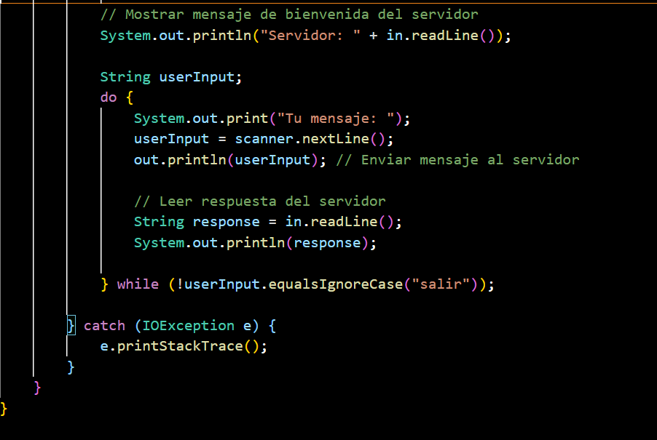

Finalmente, solo mandamos el mensaje al servidor y leemos su respuesta.

# Resultados

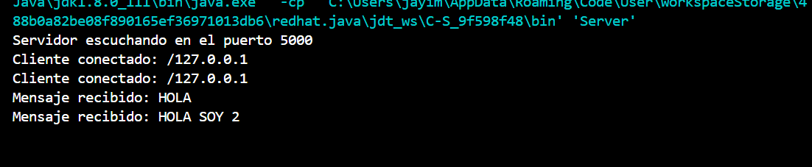

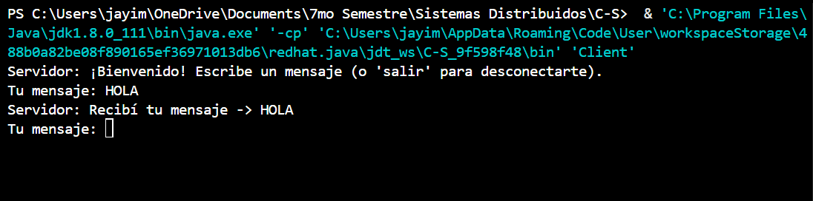

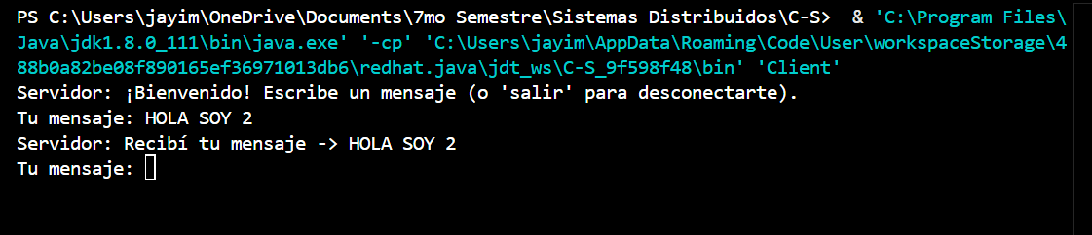

# Conclusiones

El esquema de cliente-servidor es importante para casi toda la lógica de sistemas distribuidos, el servidor permite gestionar las solicitudes y brindar respuestas a varios calientes, también se puede escalar con la finalidad de compartir recursos, administrar conexiones concurrentes y garantizar la comunicación según se requiera. Existen algunas áreas de oportunidad como el control cuando sean servidores y clientes masivos, sin embargo, en esta práctica sencilla se pueden manejar de manera eficiente.